Μάθημα: ΑΡΧΑΙΑ ΙΣΤΟΡΙΑ
ΤΑΞΗ: A΄
Ι. ΠΡΟΪΣΤΟΡΙΑ
Κεφάλαιο A: Η ΕΠΟΧΗ ΤΟΥ ΛΙΘΟΥ

ΕΠΑΝΑΛΗΠΤΙΚΟ ΦΥΛΛΟ ΕΡΓΑΣΙΑΣ 2

Αφού διαβάσεις προσεκτικά:
- To κεφάλαιο A από το βιβλίο Αρχαία Ιστορία Α΄Γυμναίου (σελ. 5-12)
- Tο κεφάλαιο 1 από το βιβλίο Ιστορία της Κύπρου (σελ. 3-11)
- Τις σημειώσεις από το τετράδιό σου ή τα αντίστοιχα φυλλάδια για τα πιο πάνω κεφάλαια αλλά και τις αντίστοιχες ερωτήσεις-απαντήσεις που έχεις γραμμένες στο τετράδιό σου,
Να συμπληρώσεις το πιο κάτω φύλλο εργασίας:

- Να γράψεις στη σωστή σειρά τις πιο κάτω χρονολογίες, αρχίζοντας από την πιο παλιά:
330 μ.Χ., 1200 π.Χ., 404 π.Χ., 610 μ.Χ., 323 π.Χ., 1204 μ.Χ., 431 π.Χ., 1453 μ.Χ.

- Σε ποιον αιώνα ανήκει καθεμιά από τις πιο κάτω χρονολογίες;
1984 μ.Χ. …….
330 μ.Χ………
1200 π.Χ……..
404 π.Χ……..
610 μ.Χ…….
1204 μ.Χ……
1453 μ.Χ…….
2020 μ.Χ…….
79 π.Χ………
1821 μ.Χ……..

- Συμπλήρωσε τα κενά:
Προϊστορία λέγεται η περίοδος κατά την οποία ο άνθρωπος ……………………………………………………………………………………………………………………………………
Η περίοδος που ακολουθεί λέγεται Ιστορία και το βασικό της γνώρισμα είναι ……………………………………………………………………………………………………………………………………

Η εποχή του λίθου διαιρείται στην ……………………………. και ……………………….εποχή.

- Ποια από τα πιο κάτω γνωρίσματα αναφέρονται στην παλαιολιθική και ποια στη νεολιθική εποχή; (Σημειώστε Π για την παλαιολιθική και Ν για τη νεολιθική.)
α. Ζωγραφιές σε σπηλιές (σπηλαιογραφίες). …….
β. Κατασκευή πήλινων αγγείων……..
γ. Κατοικία σε σπηλιές…….
δ. Εξασφάλιση τροφής με το κυνήγι. ………
ε. Καλλιέργεια της γης………
στ.Μόνιμη κατοικία. …….
ζ. Χρήση εργαλείων και όπλων από ακατέργαστη πέτρα. ……

- Σε ποια εποχή θα προτιμούσες να ζεις, στην παλαιολιθική ή στη νεολιθική και γιατί;
- Με βάση τις ιστορικές σου γνώσεις (και όχι μόνο) για τον νεολιθικό οικισμό της Χοιροκοιτίας στην Κύπρο απάντησε στα πιο κάτω ερωτήματα:
- Πού είναι κτισμένος ο οικισμός και γιατί;
- Ποια υλικά χρησιμοποιήθηκαν για το κτίσιμο των σπιτιών;
- Τι σχήμα είχαν τα σπίτια και πόσα δωμάτια είχε ένα σπίτι;
- Aπό πού έπαιρναν νερό για τις ανάγκες τους οι κάτοικοι του οικισμού;
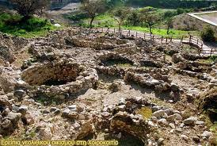
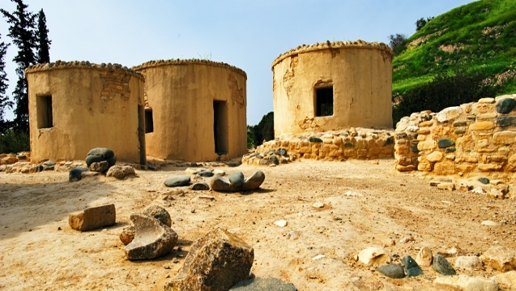

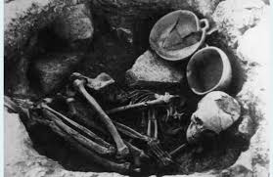
- (α) Σε ποια στάση έθαβαν τους νεκρούς τους οι κάτοικοι της Κύπρου κατά τη νεολιθική εποχή;

(β) Tι τοποθετούσαν μαζί με τους νεκρούς τους και σε ποια συμπεράσματα μας οδηγούν οι ενέργειές τους αυτές;

- Στην πιο κάτω εικόνα βλέπεις ένα κέρμα (ευρώ). Τι απεικονίζεται σε αυτό; Γράψε ό,τι γνωρίζεις σχετικά.

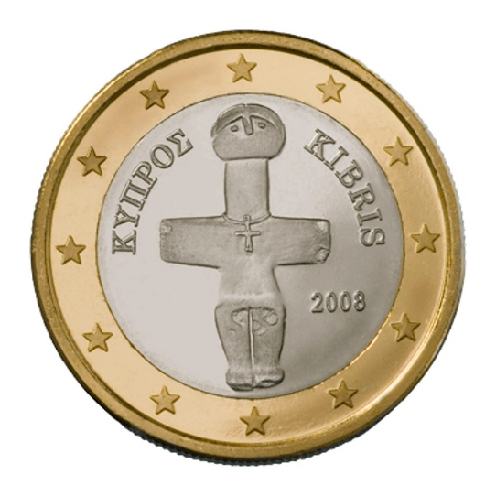

Καλό διάβασμα παιδιά!!!!

